Høna som skulle til Dovrefjell for at ikke all verden skulle forgå
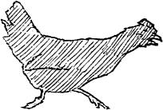
Det var en gang en høne som hadde fløyet opp og satt seg i et eiketre til kvelds.
Om natten drømte hun, at kom hun ikke til Dovrefjell, så måtte all verden forgå. Best som det var, hoppet hun ned og gav seg på veien.
Da hun hadde gått et stykke, møtte hun en hane.
«God dag, hane pane», sa høna.
«God dag, høne pøne. Hvor skal du hen så tidlig?» sa hanen.
«Å, jeg skal til Dovrefjell, for at ikke all verden skal forgå», sa høna.
«Hvem har sagt deg det, høne pøne?» sa hanen.
«Jeg satt i eika og drømte det i natt», sa høna.
«Jeg vil følge med, jeg», sa hanen.
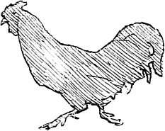
Ja, så gikk de et langt stykke, så møtte de en and.
«God dag, ande vande», sa hanen.
«God dag, hane pane, hvor skal du hen så tidlig?» sa anda.
«Jeg skal til Dovrefjell, for at ikke all verden skal forgå», sa hanen.
«Hvem sa deg det, hane pane?»
«Høne pøne», sa hanen.
«Hvem sa deg det, høne pøne?» sa anda.
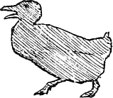
«Jeg satt i eika og drømte det i natt», sa høna.
«Jeg slår følge», sa anda.
Så la de av sted og gikk et stykke igjen, så møtte de en gasse.
«God dag, gasse vasse», sa anda.
«God dag, ande vande», sa gassen. «Hvor skal du hen så tidlig?»
«Jeg skal til Dovrefjell, for at ikke all verden skal forgå», sa anda.
«Hvem sa det, ande vande?» sa gassen.
«Hane pane.»
«Hvem sa det, hane pane?»
«Høne pøne.»
«Hvordan vet du det, høne pøne?» sa gassen
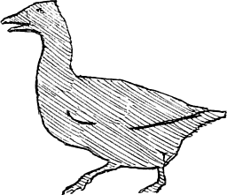
«Jeg satt i eika og drømte det i natt, gasse vasse», sa høna.
«Jeg vil være med», sa gassen.
Da de hadde gått et stykke igjen, så møtte de en rev.
«God dag, rev skrev», sa gassen.
«God dag, gasse vasse.»
«Hvor skal du hen, rev skrev?»
«Hvor skal du hen, gasse vasse?»
«Jeg skal til Dovrefjell, for at ikke all verden skal forgå», sa gassen.
«Hvem sa det, gasse vasse?» sa reven.
«Ande vande.»
«Hvem sa det, ande vande?»
«Hane pane.»
«Hvem sa det, hane pane?»
«Høne pøne.»
«Hvordan vet du det, høne pøne?»
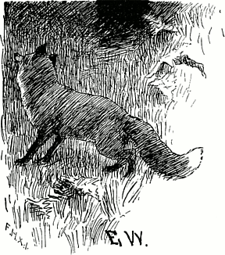
«Jeg satt i eika og drømte det i natt, at hvis vi ikke kommer til Dovrefjell, så skal all verden forgå», sa høna.
«Å snakk», sa reven. «All verden forgår ikke om dere ikke kommer dit. Nei, kom og følg med meg hjem i hulen min. Det er meget bedre, for der er det både godt og varmt.»
Ja, de fulgte med reven hjem i hulen hans, og da de hadde kommet dit, la reven dyktig på varmen, så de ble søvnige alle sammen. Anda og gassen satte seg i en krok, men hanen og høna fløy opp på en kjepp.
Da gassen og anda vel hadde sovnet, tok reven og la gassen på gloa og stekte den. Høna kjente det luktet så svidd. Hun hoppet opp på en høyere pinne, og sa i halvsøvne: «Fy, her stinker så, her stinker så!»
«Å snakk», sa reven. «Røyken slår bare ned igjennom pipa, sett deg til å sove og hold så munn!»
Så sovnet høna igjen. Reven hadde ikke fått i seg gassen, før han gjorde det samme med anda, tok den, la den på gloa og stekte den, og til å ete.
Så våknet høna igjen og hoppet opp på en høyere pinne.
«Fy, her stinker så, her stinker så!» sa hun, og da fikk hun øynene opp og fikk se at reven hadde ett dem begge to, både gassen og anda. Så fløy hun opp på den høyeste pinnen og satte seg der og kikket opp igjennom pipa. «Nei, nei, se alle de deilige gjessene som flyver der!» sa hun til reven.
Mikkel ut og skulle hente seg en fet steik til. Imens vekket høna hanen, og sa hvordan det hadde gått med gasse vasse og ande vande. Så fløy hane pane og høne pøne opp igjennom pipa, og hvis de ikke hadde kommet til Dovrefjell, hadde det visst vært forbi med all verden.
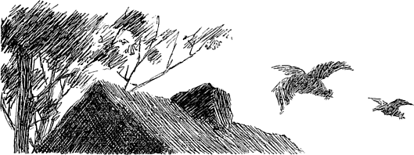

Ordforklaringer
- gasse: hanngås
Lastet fra:
EventyrForAlle.no

Norsk folkeeventyr fra samlingene til Peter Christen Asbjørnsen (1812-1885), Jørgen Moe (1813-1882) og Moltke Moe (1859-1913). (Offentlig eiendom - public domain)

Kilde: Eventyrbog for børn, 1917 (nb.no) (Offentlig eiendom - public domain)

Teksten er redigert av Karl-Robert Rønning.


Dette verket er lisensiert under følgende Creative Commons lisens: Navngivelse-DelPåSammeVilkår 4.0 Internasjonal. For å se en kopi av denne lisensen, besøk http://creativecommons.org/licenses/by-sa/4.0/.

Illustratør: Erik Werenskiold (1855-1938)

Illustrasjonene har blitt noe redigert av Karl-Robert Rønning.

Kilde: Eventyrbog for Børn, 1905 (nb.no)


Dette arbeidet er fri for kjente opphavsrettsrestriksjoner.

